OBJETO
Contratação de empresa especializada para o fornecimento de uma solução de Telefonia VOIP para o Governo do Estado do Ceará, aparelhos telefônicos com a tecnologia VOIP, além dos serviços de instalação, configuração e manutenção da solução pelo período de 36 (trinta e seis) meses, conforme especificações e quantidades constantes nos anexos do Termo de Referência.

MODALIDADE DE AQUISIÇÃO

Pregão Eletrônico.

CONTEXTUALIZAÇÃO

A Secretaria do Planejamento e Gestão (SEPLAG) e a Empresa de Tecnologia da Informação (ETICE), considerando a necessidade de prover infraestrutura de comunicação em alta velocidade para oferecer Serviços de Tecnologia da Informação para os órgãos e entidades do Estado, desenvolveu dois projetos com a finalidade de interligar os órgãos governamentais no Estado, o Projeto Gigafor-Gov (Figura 1), que atende as unidades do governo presente na Cidade de Fortaleza e o Projeto do Cinturão Digital do Ceará (Figura 2), que conectará as unidades do interior do Estado com a capital, formando um Backbone de alta velocidade utilizando tecnologias modernas.

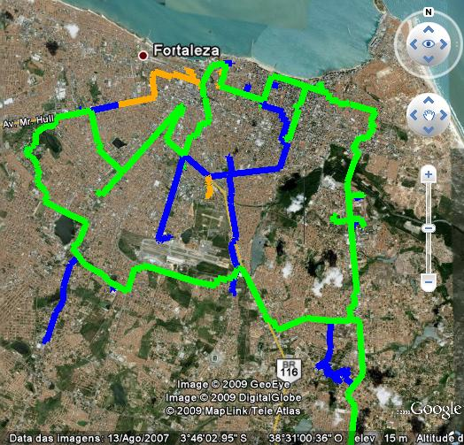
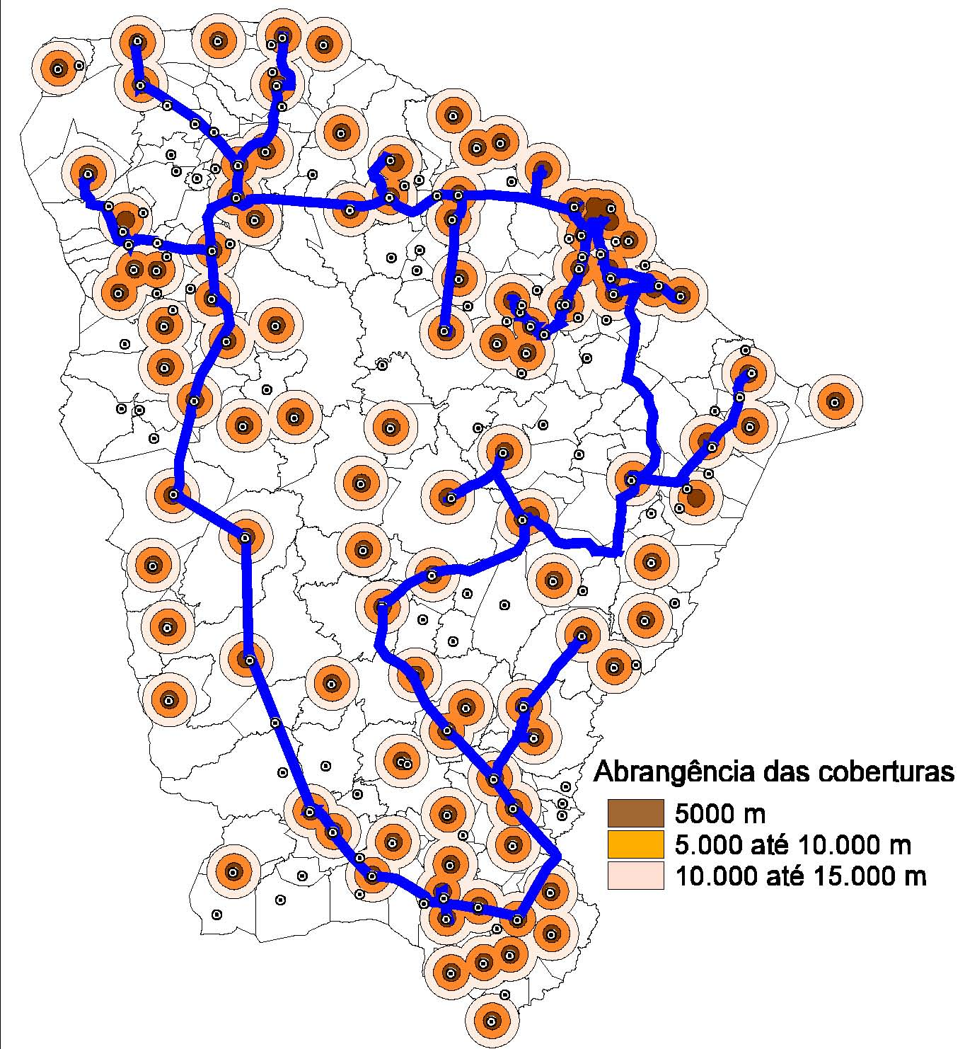

Figura 1: Rede Gigafor-GOV Figura 2: Cinturão Digital do Ceará

A infraestrutura de backbone quando concluída, permitirá ao governo do Estado a criação de uma Rede IP Própria, com cobertura para todos os órgãos do Governo no Estado. Esta rede proverá os órgãos do Governo com serviços de Dados, Voz e Vídeo-conferência, viabilizando uma grande quantidade de projetos estratégicos do Governo na área de TIC, hoje impossibilitados pela falta de infraestrutura.
Com a conclusão da Gigafor-Gov prevista para o mês de julho de 2009, alguns dests projetos já poderão ser iniciados na cidade de Fortaleza.
Visando reduzir custos e melhorar a qualidade da comunicação de voz será realizado projeto piloto na Cidade de Fortaleza, na área de Telefonia IP cujo escopo deverá contemplar as seguintes premissas para sua execução: Qualidade, Baixo Custo e Plataforma Aberta.

